Großzügige Spende und ein gemeinsames Projekt:
Das BFW Eckert unterstützt den Verein „Rengschburger Herzen e.V.“

Regenstauf – Die Rengschburger Herzen haben sich das Ziel gesteckt, denjenigen Menschen schnelle und einfache Hilfe zu bieten, die es am dringendsten benötigen. Tatkräftige Unterstützung für ihre Mission haben sie dabei in den vergangenen Wochen in den Reihen des Berufsförderungswerks Eckert gefunden: mit einer großzügigen Spende und einem gemeinsamen Projekt in der Ausbildung der Mediengestalter greifen Teilnehmer, Dozenten und Geschäftsführung dem wohltätigen Verein unter die Arme.

Corona hat vor allem diejenigen hart getroffen, die es ohnehin schon schwer hatten. „Der Weg zu den Ämtern ist für viele Bedürftige vor allem in Zeiten der Pandemie lang und schwierig“, erklärte Christian Islinger, ehrenamtlicher Unterstützer und 2. Vorstand des Vereins. Da es den sozialen Vereinen in Regensburg während Corona nicht möglich war, ihre Anlaufstellen offen zu halten, seien zu festen Terminen große Mengen Lebensmittel an Bedürftige verteilt worden. „Unser Ziel ist es, unmittelbare und vor allem unbürokratische Hilfe anzubieten.“

Damit diese Unterstützung mit dem wachsenden Erfolg der Angebote der Rengschburger Herzen auch weiter so reibungslos funktionieren kann, entstand vor einigen Wochen die Idee mit dem „Herzerlpass“, wie Erika Dani (Abteilungsleiterin Mediengestalter am BFW Eckert) erklärte. Bei der Ausgabe von Essen oder Sachspenden müsse schließlich immer festgestellt werden, ob der Empfänger wirklich bedürftig ist – „aus Fairness, denn das Gespendete soll bei denjenigen ankommen, die es wirklich brauchen.“

Da diese Bedürftigkeitsprüfung laufend Kapazitäten der Helfer binden würde, habe man sich gemeinsam eine andere Lösung überlegt, die in der Folge eigenständig von den angehenden Mediengestaltern am Berufsförderungswerk realisiert wurde. Der Verein wird künftig einen „Pass“ in Form einer Scheckkarte ausgeben, mit der die Bedürftigkeit der betroffenen Personen legitimiert wird. Diesen galt es in den letzten Wochen für die Teilnehmer ansprechend und fälschungssicher zu gestalten – sowohl optisch als auch im produktionstechnischen Rahmen.

„In der Ausbildung redet man immer viel davon, wie es später in der Praxis läuft, aber letztlich kann man häufig nur fiktive Aufgabenstellungen und Projekte bearbeiten“, meinte Alexander Perottoni, der die Projektarbeit der Teilnehmer als Dozent begleitete. „Mit realen Projekte wie diesem können die Teilnehmer erleben, wie die Arbeit mit einem externen Auftraggeber praktisch abläuft.“

Dem pflichtete auch Friedrich Reiner bei. „Die Mediengestalter-Ausbildung ist wegen ihres hohen Praxisbezugs sehr besonders“, erklärte der Geschäftsführer des Berufsförderungswerks. Dass diese so erfolgreich sei, liege unter anderem am handlungs- und projektorientierten pädagogischen Konzept und an freiberuflichen Dozenten wie Alexander Perottoni, die als externe Experten ihr Wissen aus der Praxis unmittelbar an die Teilnehmer weitergeben würden. „Die Ergebnisse der Projektarbeit spiegeln diese Qualität meiner Meinung nach wider.“

In der vergangenen Woche durften die Teilnehmer ihre fertigen Projektarbeiten dann dem Team der „Rengschburger Herzen“ vorstellen. Neben dem „Herzerlpass“ umfasste die Aufgabenstellung auch die Gestaltung zweier Roll-Ups, mit denen der Verein künftig an Supermarktkassen zur Spendenabgabe motivieren möchte. Mit einer solchen zeigte sich auch Geschäftsführer Reiner bei Christian Islinger und den vielen anderen ehrenamtlichen Helfern erkenntlich. 1.000 Euro übergab er im Namen der Eckert Schulen als Spendenbeitrag an die „Rengschburger Herzen“.

Wer sich über die Arbeit des wohltätigen Vereins informieren oder diesen selbst unterstützen möchte, findet weitere Informationen unter www.rengschburgerherzen.de.

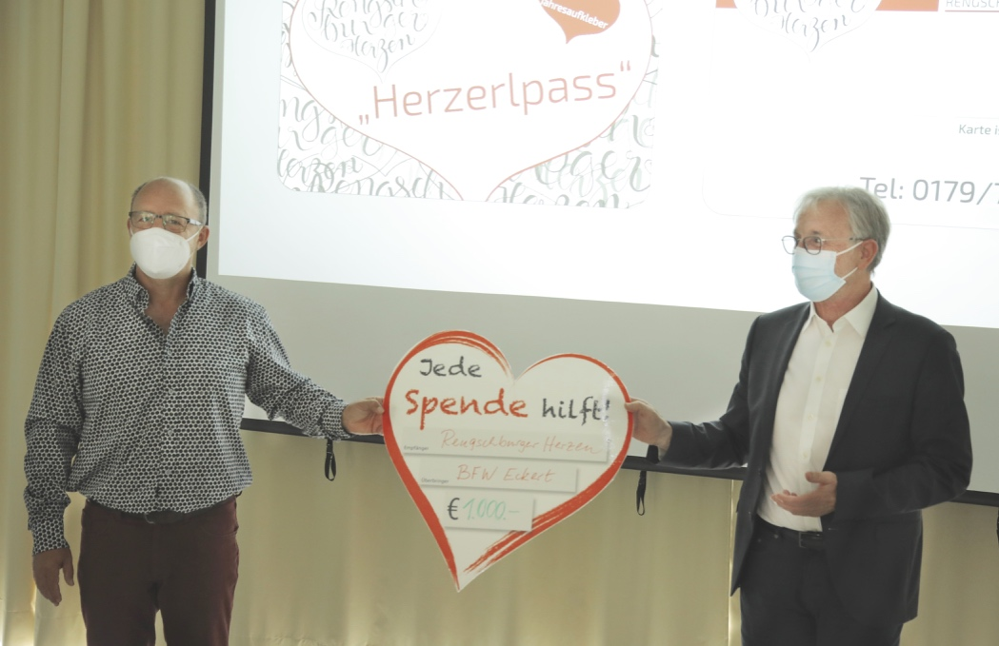

Geschäftsführer Friedrich Reiner (r.) übergab Christian Islinger, 2. Vorstand der Rengschburger Herzen, einen symbolischen Spendenscheck. Die Teilnehmer am BFW Eckert gestalteten zudem mit dem „Herzerlpass“ einen Ausweis im Scheckkartenformat, der es Bedürftigen künftig einfacher machen wird, schnell und unkompliziert Hilfe zu erhalten. Foto: Eckert Schulen/Dominik Adlhoch

Pressekontakt:
Dr. Robert Eckert Schulen AG
Dr.-Robert-Eckert-Str. 3, 93128 Regenstauf
Telefon: +49 (9402) 502-480, Telefax: +49 (9402) 502-6480
E-Mail: andrea.radlbeck@eckert-schulen.de
Web: www.eckert-schulen.de
___________________________________
Die Eckert Schulen sind eines der führenden privaten Unternehmen für berufliche Bildung, Weiterbildung und Rehabilitation in Deutschland. In der 75-jährigen Firmengeschichte haben rund 100.000 Menschen einen erfolgreichen Abschluss und damit bessere berufliche Perspektiven erreicht. Die Eckert Schulen tragen dazu bei, dass möglichst viele eine qualifizierte Aus- und Weiterbildung erhalten. Das Bildungskonzept „Eckert 360 Grad“ stimmt die unterschiedlichen Lebenskonzepte mit den angestrebten Berufswünschen lückenlos und maßgeschneidert aufeinander ab. Die flexible Kursgestaltung, eine praxisnahe Ausbildung und ein herausragendes techniches Know-how sorgen für eine Erfolgsquote von bis zu 100% und öffnen Türen zu attraktiven Arbeitgebern.

